Журнал «Воспитатель детского сада»

Конкурс для воспитателей
«Эффективные практики дошкольного образования»

Название работы - «Исследовательская деятельность дошкольников
в ходе реализации проекта «Загадочная соль»

Автор работы – Плугина Наталья Владимировна,
воспитатель МДОУ «Детский сад «Пирамидка»
р.п. Татищево Татищевского муниципального района Саратовской области»

«Расскажи – и я забуду,
Покажи – и я запомню,
Сделаю – и я пойму!»
Восточная мудрость

Стремление наблюдать и экспериментировать, самостоятельно искать новые сведения о мире — важнейшие черты нормального детского поведения. Всякий здоровый ребенок — уже с рождения исследователь. Знания, полученные в результате собственного исследовательского поиска, значительно прочнее и надежнее тех, что получены репродуктивным путем. Но желание ребенка исследовать окружающий мир носит спонтанный характер, и его нелегко использовать при решении педагогических задач в группе детей. Почему бы не попытаться помочь ребенку оформить при помощи взрослых свои идеи в исследовательский проект?
Под исследовательским проектом подразумевается выполнение исследований и разработок, для решения актуальных теоретических и практических задач (Максимова В.Ф).
Проект состоит из: замысла (проблемы), средств его реализации (решения проблемы) и получаемых в процессе реализации результатов.
Исследование дошкольника, как и любого взрослого, включает следующие основные этапы:
— выделение и постановку проблемы (выбор темы исследования);
— выработку гипотезы;
— поиск и предложение возможных вариантов решения;
— сбор материала;
— обобщение полученных данных;
— подготовку материалов исследования к защите (сообщение, доклад, презентация и др.);
— защиту.

Проект «Загадочная соль»

Проблема – может ли человек обойтись без соли?
Почему соль? Чем могла заинтересовать детей обыкновенная соль, что в ней необычного. Почему не сахар или другой продукт. А все очень просто. Как-то раз утром Полина пришла в детский сад и рассказала нам с ребятами, что вчера вечером мама добила в ванну что-то из пакета, похожее на соль. «Ты, что хочешь, чтобы я стала соленой?» - спросила я маму. Мама рассмеялась и сказала, что соль бывает разная, а в ванну она добавила морскую соль. Это меня очень удивило. Ребята в группе заинтересовались этим вопросом и захотели узнать все про соль. Ведь соль очень важный продукт, без него не обойдется ни одно блюдо. Да еще и в ванну ее можно положить. Так родился наш проект.

Цель проекта: узнать все о соли.

Задачи:
- Узнать, что такое соль.
- Выяснить, какая бывает соль? Расширять у детей знания и представления об особенностях внешнего вида соли.
- Расширять знания детей об условиях добычи соли.
- Выяснить о полезных и вредных свойствах соли.
- Узнать, зачем нужна соль, можно ли обойтись без неё?
- Почему море солёное?
- Вызвать интерес у детей к окружающему миру, формировать реалистические представления о природе.
- Обогащать словарный запас детей, обогащать связную речь детей.
- Активизировать внимание и память детей, развивать логическое мышление: учить сравнивать, анализировать, устанавливать простейшие причинно-следственные связи, делать обобщения.

Вид проекта: природоведческий, исследовательский.
Продолжительность проекта: долгосрочный.
Интеграция образовательных областей: познавательно-речевое развитие, социально-коммуникативное развитие.
Гипотеза: без соли человек не может обойтись.
Объект исследования – соль.
Предмет исследования – свойства соли.
Методы - опрос, сбор информации, эксперимент, беседы, встречи с профессионалами, фотографирование, практические, опыты, эксперименты.
Предполагаемый результат: обогащение знаний и представлений детей о соли, употребление в пищу соли в меру.
Презентация проекта: оформление творческого пакета.

Реализация проекта:
1 этап – подготовительный – организация предметно-развивающей среды.
2 этап – основной – деятельность детей, воспитателя, родителей воспитанников.
Этапы исследовательской работы методом проекта:
№ этапа | Задачи | Формы, методы, приемы |  | Деятельность воспитателя |  | Деятельность детей
I | Погружение в проект | Беседы:  - «Что такое соль?» «Интересные факты из истории про соль»  - «Полезные советы»  - Экскурсия на кухню,  - Просмотр слайдов «Добыча соли»  - Разучивание поговорок, пословиц, образных выражений про соль |  | - Совместно с родителями и детьми подбирает литературу  - Содействует созданию проблемной ситуации  - Формулирует проблемные вопросы |  | - Вхождение в проблему  - Принятие задач  - Учатся самостоятельно задавать вопросы  - Выдвижение гипотезы  - Формулировка темы  - Планирование своей работы
II | Организация деятельности и планирование | Организация предметно-развивающей среды:  - Создание лаборатории для экспериментально-исследовательской деятельности  - Создание творческой мастерской |  | - Организует деятельность  - Предлагает спланировать деятельность по решению задач  - Рекомендует способы презентации проекта |  | - Создание сообществ детей, работа в подгруппах  - Распределение амплуа  - Выбирают способ презентации
III | Реализация  проекта |  | Активная экспериментально- изобретательная деятельность детей:  - Сбор материла совместно с родителями творческой группы  - Опытно-экспериментальная деятельность в лаборатории  - Работа в творческой мастерской |  | - Ненавязчиво контролирует работу детей в лаборатории  - Практическая помощь при необходимости в творческой мастерской | - Формирование специфических ЗУН  - Подготовка к презентации
IV | Презентация творческого проекта  «Загадочная соль» |  | - Демонстрация фотоотчета  - Выставка кристаллов |  | - Принимает отчеты  - Обобщает и резюмирует полученные результаты  - Подводит итоги обучения  - Оценивает умение общаться, слушать, обосновывать свое мнение | Демонстрируют:  - понимание проблемы, цели, задач  - умение работать в группе на общий результат  - найденный способ решения проблемы

Основные направления реализации проекта:
Деятельность воспитателя и детей
- НОД «Свойства соли».
- Рассматривание соли.
- Опыты и эксперименты: «Внешний вид соли»,
«Соль соленая?»,
«Соль растворяется в жидкости»,
«Выращивание кристаллов соли»,
«Сравнение пищевой и морской соли».
- Беседы «Соль – какая она?»,
«Откуда берется соль?»,
«Зачем нам соль?»,
«Соль – вредная или полезная?»,
«Волшебные кристаллы».
- Чтение художественной литературы.
- Рассматривание иллюстраций на темы «Как добывают соль»,
«Соляные пещеры»,
«Соледобывающие и солеперерабатывающие производства».

Совместная деятельность воспитателя, детей и родителей.
- Выращивание солевых кристаллов дома.
- Закупка соли для группы.

III заключительный этап - подведение итогов, результативность, рефлексия.
В ходе проведенного проекта дети узнали о полезных и вредных свойствах соли, выяснили, что соль добывают из недр земли.
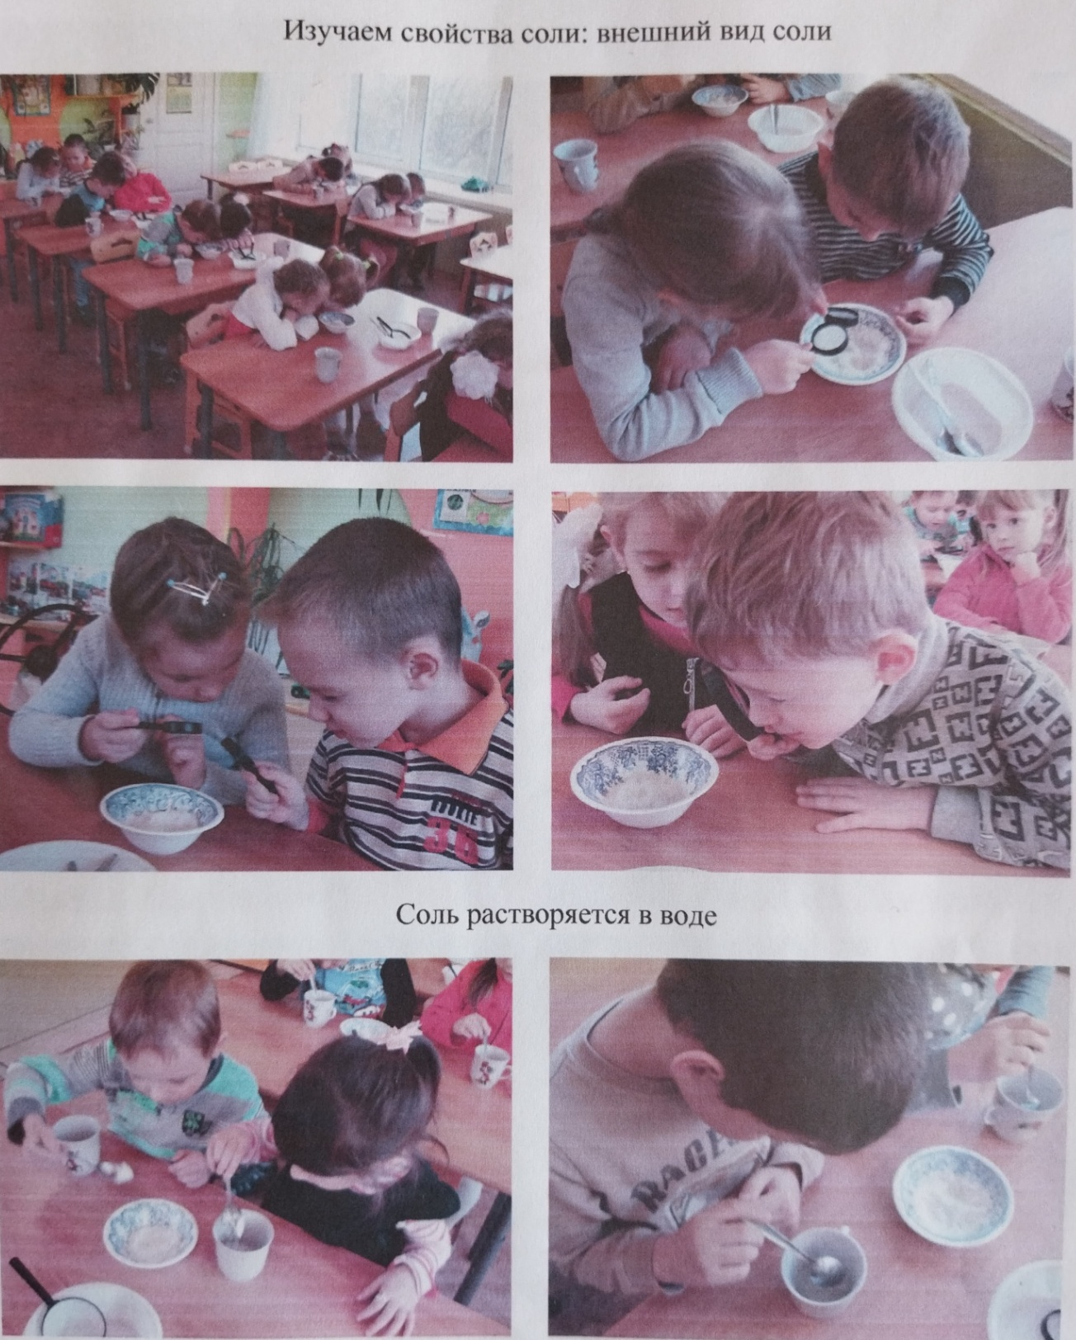

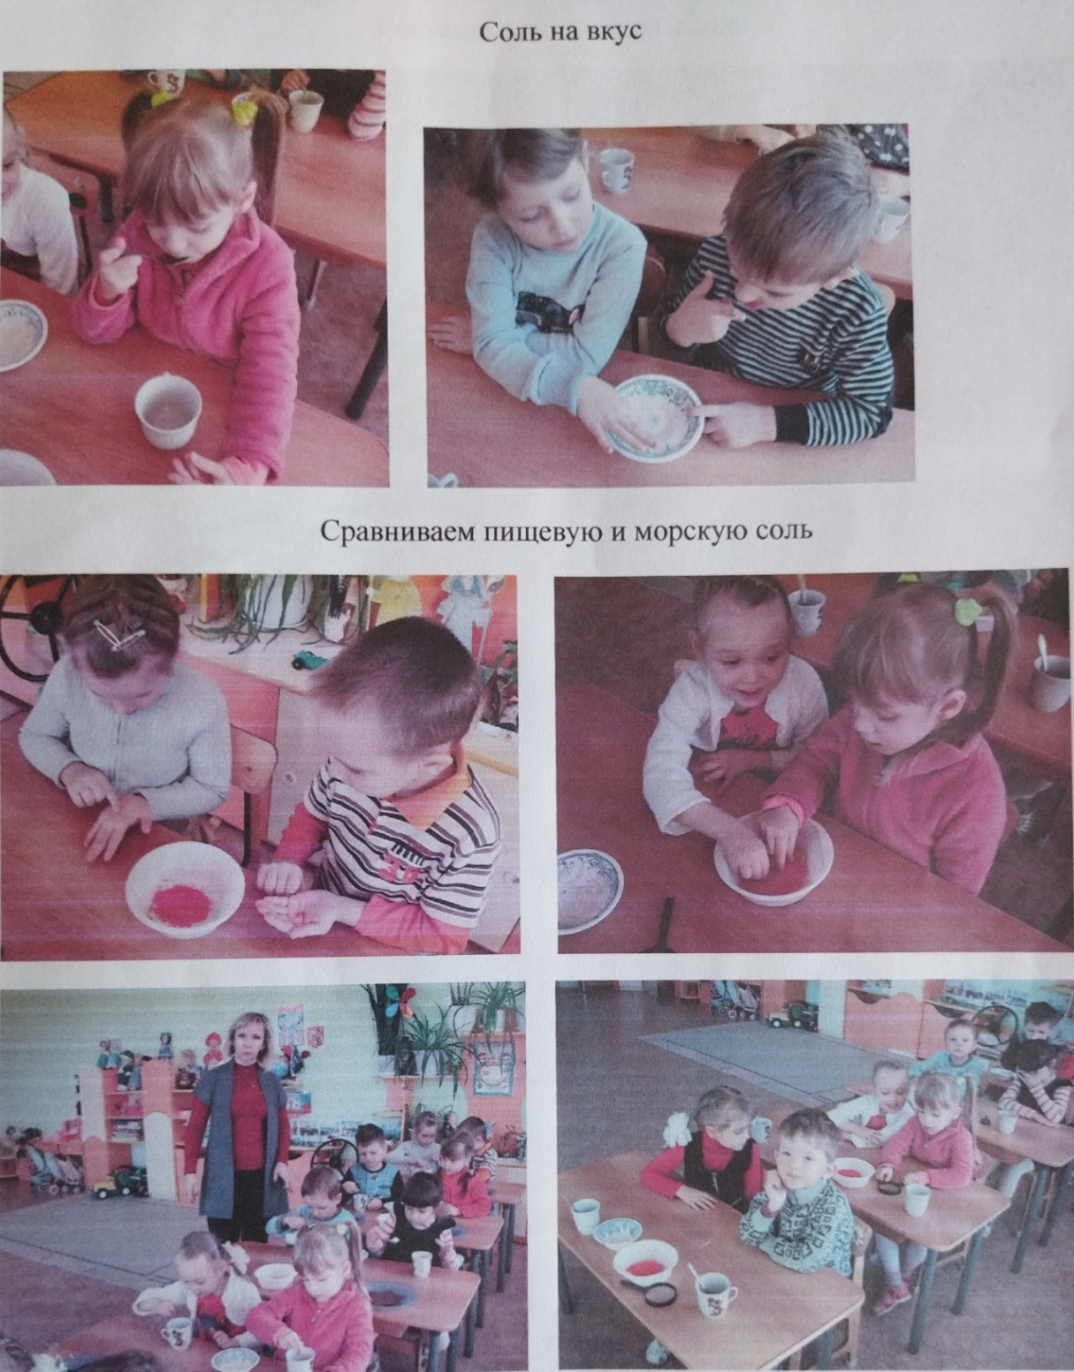

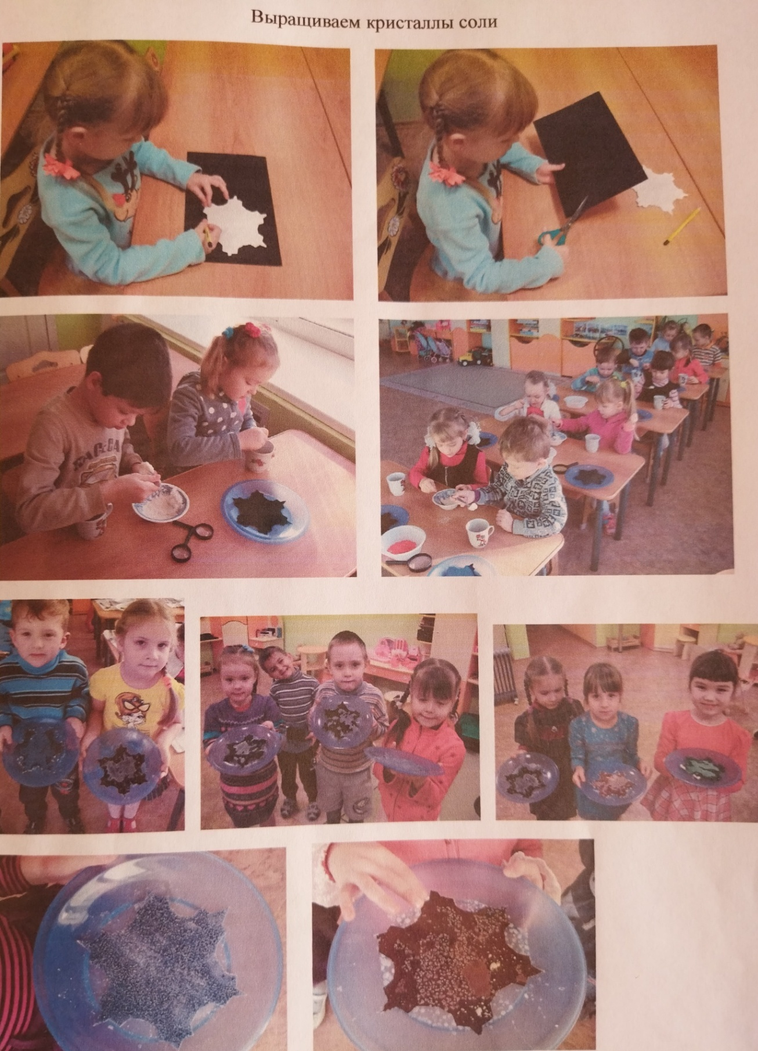

Выводы:
- Соль – добывают из недр земли.
- Соль как полезна, так и вредна. Употреблять соль нужно в меру или чуть меньше.
- Соль бывает не только пищевая, но и морская. С ней можно принимать ванны. Они очень полезные.

Результаты:
- Дети получили знания о соли.
- Получили навыки исследовательской деятельности по изучению свойств соли.
- У детей вызван интерес к окружающему миру.

Рекомендации:
- Родителям в меру употреблять соль.
- Использовать морскую соль для принятия ванн.

Программа действий:
- Продолжать знакомить детей с окружающими предметами.

Защита проекта: выставка снежинок с кристаллами соли.

Список использованной литературы:

- Горькова Л. Г., Кочергина А. В., Обухова Л. А. Сценарии занятий по экологическому воспитанию дошкольников.- М.: ВАКО, 2005г.
- Коломина Н. В. Воспитание основ экологической культуры в детском саду. – М.: Творческий центр СФЕРА, 2003г.
- Лопатина А., Скребцова М. Сказы матушки Земли. Экологическое воспитание. – М.: Амрита – Русь, 2008.
- Павлова В. А. Экологическое воспитание дошкольников в ДОУ. [Электронный ресурс]. Режим доступа: http://festival.1september.ru/articles/601740/
- http://www.wildgarden.ru/flowers/barhatcy.php

